Pirkimo sąlygų 7 priedas „Schemos“ II pirkimo daliai
Rokiškio r. Kaimiškosios seniūnijos Bajorų ir Žiobiškio kadastrinių vietovių
Bajorai
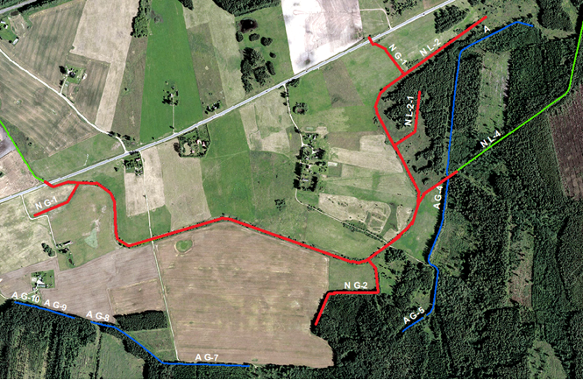

Žiobiškis
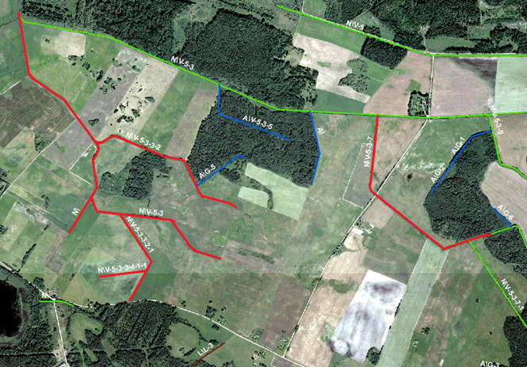

Juodupės seniūnijos Didsodės ir Onuškio kadastrinės vietovės
Didsodė
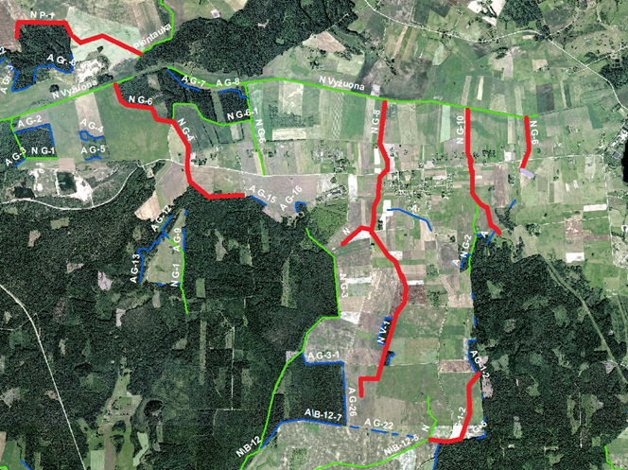

Onuškis
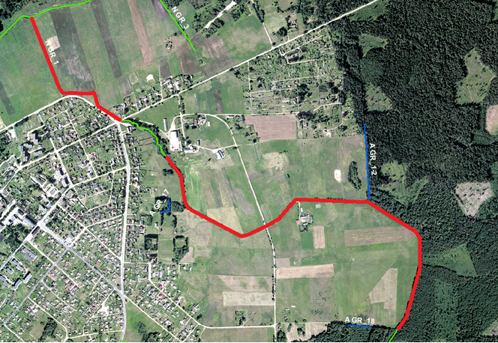

Kazliškio seniūnijos Kazliškio kadastrinė vietovė
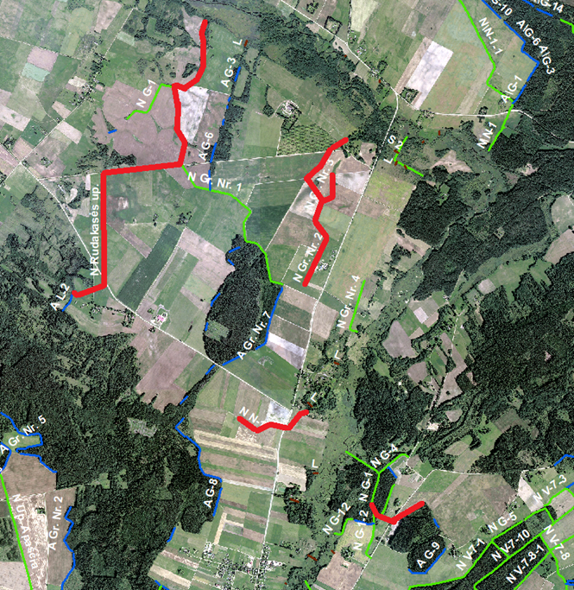

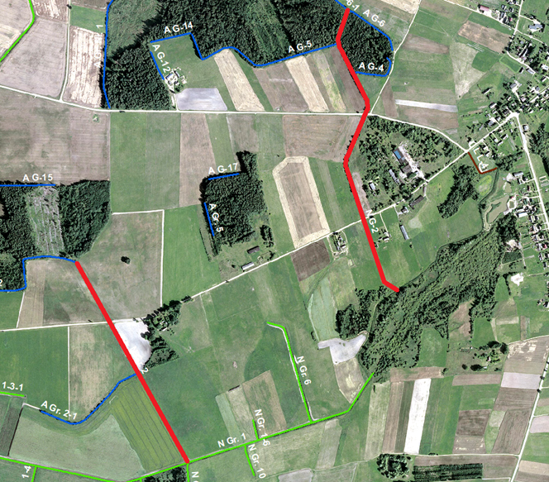
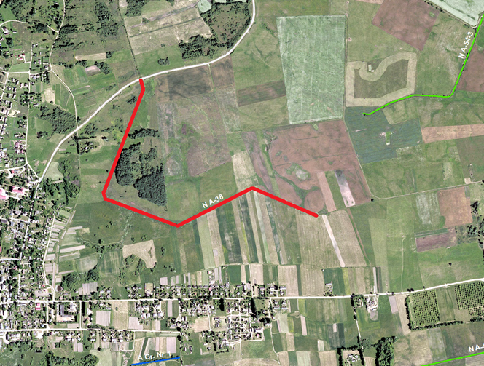

Pandėlio seniūnijos Panemunio, Suvainiškio ir Sriubiškių kadastrinė vietovės
Panemunis
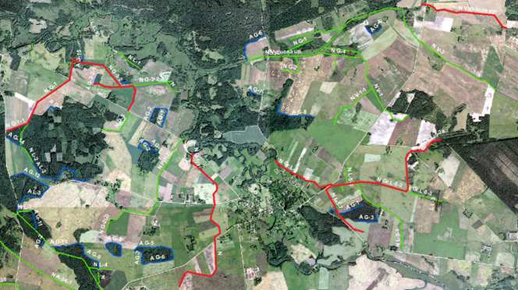

Sriubiškiai
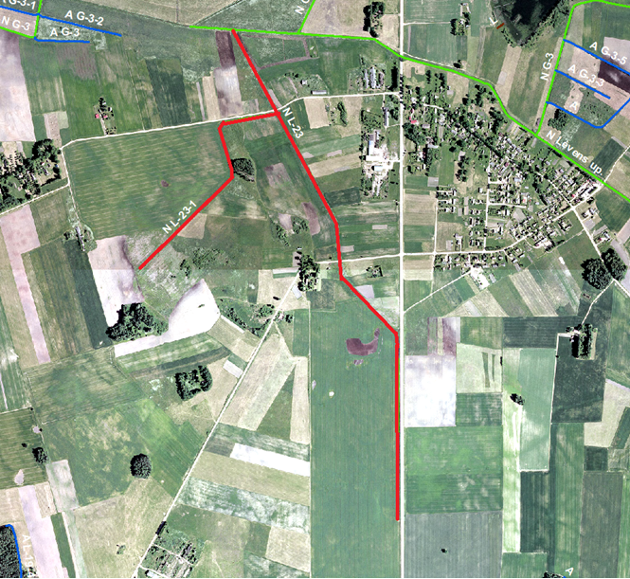

Suvainiškis
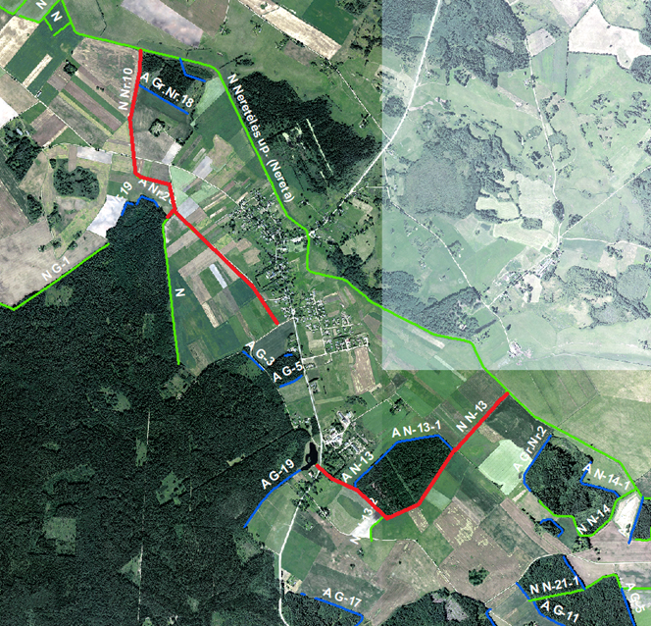

Panemunėlio seniūnijos Panemunėlio ir Šetekšnų kadastrinės vietovės
Panemunėlis
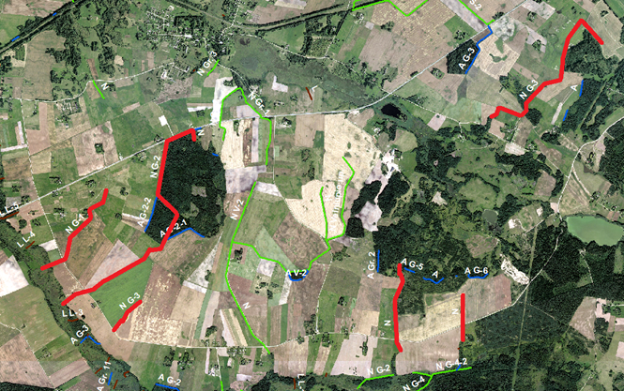

Šetekšnos
